Ultra Lüks & Ultra Her Şey Dahil

6* CRYSTAL SERENITY ile BATI AKDENİZ
Roma, Civitavecchia – Livorno – Portofino – Ile Rousse, Corsica – Monte Carlo(1) – Sete
Porto Mahon - Barcelona
22 Eylül 2026 / 9 Gece, 10 Gün

01. Gün / 22.09.2026 CIVITAVECCHIA, ROMA (İTALYA)
Akdeniz'in en prestijli cruise deneyimlerinden biri olan Crystal Serenity'deki yolculuğunuz Roma'nın limanı Civitavecchia'da başlıyor. Check-in işlemlerinin ardından zarif süitinize yerleşebilir ve geminin seçkin atmosferini keşfetmeye başlayabilirsiniz. Gemimiz bu akşam saat 20.00 ‘de limandan hareket edecektir.
Crystal'ın dünyaca ünlü kişiselleştirilmiş hizmet anlayışı, geniş yaşam alanları, seçkin restoranları ve lüks detayları daha ilk andan itibaren kendinizi özel hissetmenizi sağlayacaktır.

02. Gün / 23.09.2026 LIVORNO, TOSKANA (İTALYA)
Sabah 07.00 ‘de Toskana bölgesinin kapısı olan Livorno'ya varış. Dileyen misafirler Floransa'nın Rönesans şaheserlerini keşfedebilir, Pisa'nın ünlü Eğik Kulesi'ni ziyaret edebilir veya Toskana'nın büyüleyici atmosferini yaşayabilirler. Geminize döndüğünüzde Crystal Serenity'nin zarif ortamı sizleri karşılıyor. Açık güvertelerde Akdeniz manzarasının tadını çıkarabilir, seçkin restoranlarda dünya mutfaklarından özel lezzetleri deneyimleyebilirsiniz. Gemimiz bu akşam saat 20.00 ‘de limandan hareket edecektir.

03. Gün / 24.09.2026 PORTOFINO (İTALYA)
Sabah 08.00 ‘de İtalya Rivierası'nın en gözde destinasyonlarından biri olan Portofino'ya varış. Renkli evleri, lüks yatları ve şık atmosferiyle Portofino, Akdeniz'in en seçkin limanlarından biri olarak kabul edilmektedir. Karada geçireceğiniz keyifli saatlerin ardından Crystal Serenity'ye dönüşünüzde, size özel hizmet anlayışı ve zarif atmosfer yolculuğunuzu daha da unutulmaz kılacaktır. Gemimiz bu akşam saat 18.00 ‘de limandan hareket edecektir.
04. Gün / 25.09.2026 ÎLE ROUSSE, KORSİKA (FRANSA)
Sabah 08.00 ‘de Korsika Adası'nın en güzel sahil kasabalarından biri olan Île Rousse'a varış. Akdeniz'in kristal berraklığındaki suları, renkli sokakları ve Fransız yaşam tarzıyla ada sizlere huzurlu bir gün sunuyor. Gemide kalan misafirler ise Crystal Serenity'nin spa, wellness ve gastronomi olanaklarından yararlanarak ayrıcalıklı bir gün geçirebilirler. Gemimiz bu akşam saat 19.00 ‘da limandan hareket edecektir.

05. Gün / 26.09.2026 MONTE CARLO (MONACO)
Sabah 08.00 ‘de Akdeniz'in en prestijli destinasyonlarından biri olan Monte Carlo'ya varış. Dünyaca ünlü Casino de Monte Carlo, lüks mağazalar, seçkin restoranlar ve süper yatlarla dolu liman bölgesi sizleri bekliyor. Crystal Serenity'nin bu limanda geceleme yapması sayesinde Monaco'nun gündüz ve gece atmosferini doyasıya yaşama fırsatına sahip olacaksınız.

06. Gün / 27.09.2026 MONTE CARLO (MONACO)
Bugün Monaco'nun zarif atmosferini keşfetmeye devam edebilirsiniz. Dileyen misafirler Prenslik Sarayı'nı ziyaret edebilir, Formula 1 pistinin geçtiği sokaklarda yürüyebilir veya sahil boyunca uzanan lüks yaşamı deneyimleyebilirler. Akşam saat 18.00 ‘da Crystal Serenity yolculuğuna devam etmek üzere Monte Carlo'dan ayrılacaktır.

07. Gün / 28.09.2026 SÈTE (FRANSA)
Sabah 08.00 ‘de Fransa'nın güney kıyısında yer alan Sète, kanalları ve deniz ürünleriyle ünlü şirin bir Akdeniz limanıdır. Bölge aynı zamanda Montpellier, Carcassonne ve Languedoc şarap bağlarını keşfetmek için ideal bir başlangıç noktasıdır. Crystal Serenity'nin seçkin atmosferine dönüşünüzde, günün yorgunluğunu lüks spa alanlarında atabilir veya gün batımını açık güvertelerden izleyebilirsiniz. Gemimiz bu akşam saat 19.00 ‘da limandan hareket edecektir.

08. Gün / 29.09.2026 AKDENİZ'DE SEYİR
Bugün tamamen size ait. Crystal Serenity'nin sunduğu seçkin yaşam tarzını keşfetmek için mükemmel bir gün sizleri bekliyor. Güne süitinizde servis edilen kahvaltı ile başlayabilir, Crystal Spa'da rahatlayabilir veya uzman ekipler tarafından düzenlenen kültürel etkinliklere katılabilirsiniz. Dünya standartlarındaki restoranlar, premium içecekler, canlı müzik performansları ve Crystal'ın efsanevi hizmet anlayışı eşliğinde unutulmaz bir gün yaşayacaksınız.

09. Gün / 30.09.2026 PORTO MAHÓN, MENORCA (İSPANYA)
Sabah 08.00 ‘de Balear Adaları'nın en sakin ve zarif adası olan Menorca'nın başkenti Porto Mahón'a varış. Doğal limanı, tarihi yapıları ve huzurlu atmosferiyle Menorca, Akdeniz'in saklı cennetlerinden biridir. Ada keşfinizin ardından Crystal Serenity'nin lüks ortamına dönerek yolculuğunuzun son akşamlarının keyfini çıkarabilirsiniz. Gemimiz bu akşam saat 18.00 ‘de limandan hareket edecektir.
10. Gün / 01.10.2026 BARCELONA (İSPANYA)
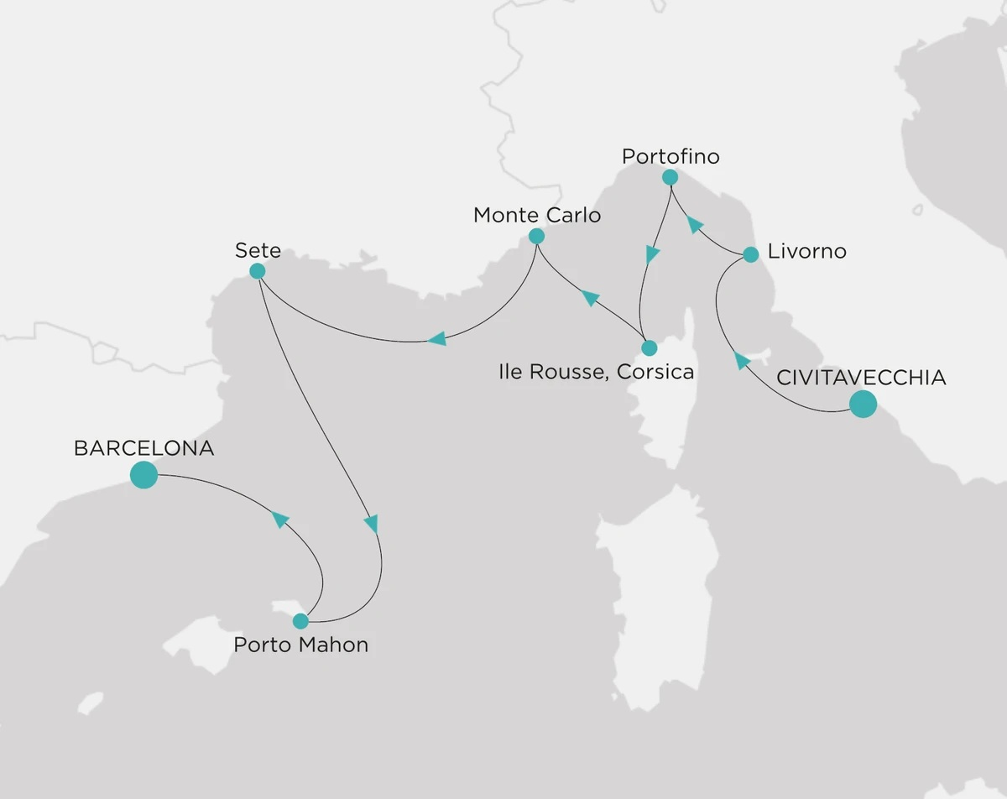
Gemimiz sabah saatlerinde Barcelona limanına yanaşacaktır. Kahvaltı sonrası gemiden çıkış işlemleri ve turumuzun sonu.
Yaklaşık 740 misafire hizmet veren Crystal Serenity'de geçirdiğiniz bu özel yolculuk boyunca deneyimlediğiniz kişiselleştirilmiş hizmet, zarif atmosfer, dünya standartlarındaki gastronomi deneyimleri ve Crystal'ın ünlü misafirperverliği, Akdeniz'in seçkin limanlarıyla birleşerek unutulmaz anılara dönüşecektir.

TUR ÜCRETİ (Kişi Başı)
Dış Suite Kabin | Sorunuz
Tek Kişilik Dış Suite Kabin Ücreti | Sorunuz
Balkonlu Suite Kabin | Sorunuz
Tek Kişilik Balkonlu Suite Kabin Ücreti | Sorunuz
Sapphire Balkonlu Suite Kabin | 11.700 $
Tek Kişilik S. Balkonlu Kabin Ücreti | Sorunuz
Penthouse Suite Kabin | 20.000 $
Tek Kişilik P. Suite Kabin Ücreti
Havalimanı Vergisi & Seyahat Sağlık Sigortası | Dahil!
İLAVE ÜCRETLER (Kişi Başı)
Gemi Bahşişleri | Dahil
Vize Bilgisi | Multiple Schengen Vizesi
Önemli Not: Yukarıdaki fiyatlar bilgi amaçlı olup, satış anında güncel fiyat listesi ile kontrol edilmelidir.
İptal Şartları (Kişi Başı)
- Seyahate 121 gün ve daha fazla süre kala: depozito yanar.
- Seyahate 120-91 gün kala: %25 iptal ücreti uygulanır.
- Seyahate 90-61 gün kala: %50 iptal ücreti uygulanır.
- Seyahate 60-31 gün kala: %75 iptal ücreti uygulanır.
- Seyahate 30 gün ve daha az süre kala: %100 iptal ücreti uygulanır.
Not: Uçak bileti iptalleri, havayolu kurallarına göre ayrıca değerlendirilerek yansıtılır.

FİYATLARIMIZA DAHİL OLAN HİZMETLER
* Gemide 9 gece 10 gün tam pansiyon konaklama ve gemi içerisindeki tüm aktiviteler
* Tüm restoranların ücretsiz kullanımı
* Dünyanın en iyi restoranlarına rakip olan birinci sınıf yemek ve mutfak deneyimi
* Restoranlarda ve barlarda her zaman bulabileceğiniz sınırsız premium sınıf alkollü & alkolsüz içecekler
* Ücretsiz kişiselleştirilebilen mini bar kullanımı
* Sınırsız Wi-Fi internet hizmeti
* Hoş geldin şampanyası
* Kişiselleştirilmiş hizmet
* Gemi personel bahşişleri
* Liman vergileri

FİYATLARIMIZA DAHİL OLMAYAN HİZMETLER
* Uçak biletleri
* Gemi tarafından organize edilecek tüm ekstra turlar
* Vize ücreti ve Yurtdışı çıkış harcı
* Sigorta

NOTLAR VE BİLMENİZ GEREKENLER;
*Programda belirtilen saatler havayolu ve gemi firmasından alınmıştır. Saatlerde oluşabilecek herhangi bir değişiklikten acentemiz sorumlu değildir. Dolayısıyla herhangi bir saat değişikliği durumunda acentemiz programın içeriğini düzenleme hakkını saklı tutar. Ayrıca deniz & nehir turlarımızda ani gelişen liman şartları, kötü hava şartları, su seviye değişimi, deniz & nehir trafiği, nehir seviye havuzlarındaki grev vb. mücbir sebeplerden ötürü gemi firması ve gemi kaptanı programda değişiklik yapma hakkına sahiptir. Bu değişikliklerden acentemiz sorumlu olmayacaktır.

*Tura başlangıç için acentemiz tarafından bildirilen saatlerde belirtilen havalimanında ya da geminin yanaşacağı limanda hazır bulunmayan, uçağı ya da gemiyi kaçırarak binemeyen yolcuların seyahati gerçekleştirememelerinden
acentemiz sorumlu olmayacaktır. Uçağı ya da gemiyi kaçıran yolcuların tura yeniden dahil olmaları için gerekli olacak ulaşım masrafları kendilerine aittir.
*Gemi turlarında gemi işletmecesi bir başka firma olup, işletmecinin Uluslararası Denizcilik Kuralları gereği yetkilisi kaptandır. Gemilerin seferleri sırasında ani gelişen liman şartları, kötü koşulları, su seviyesi değişimi, deniz nehir trafiği ve nehir seviye havuzlarının çeşitli sebeplerle çalışmamasından dolayı, gemi işletmecesi ve gemi kaptanı
programda değişiklik yapabileceği gibi seferi de iptal edebilecektir. Bu durumlarla ilgili olarak alternatif programlar sunulacak olup, değişiklikler ile ilgili Acenta’nın herhangi bir sorumluluğu bulunmayacaktır.
*Uçak yolculuğu esnasında her yolcunun kabin içine maksimum 8 kg ve 40 cm (yükseklik) x 23 cm (en) x 55 cm (boy) ebatlarında bir parça eşya alma hakkı vardır. Bununla birlikte her yolcu uçağın bagajına vermek kaydıyla yanına 1 adet valiz alabilme hakkına sahiptir. Bu valizin izin verilen ücretsiz kilo sınırı havayolu şirketi, uçuş güzergahı ve biletin sınıfına göre değişkenlik göstermektedir. Uçuş öncesi lütfen biletinizden veya acentemizden teyit ediniz.
*Gemiye yapılan check-in esnasında istisnasız her yolcunun (çiftlerde sadece 1 kişi) manyetik “cruise card”larını alırken kredi kartını ibraz etmesi veya nakit depozit yatırması gerekmektedir. Bu ibraz sonucunda her kredi kartından kişi başına ortalama 300 USD’lik bir provizyon çekimi yapılacaktır. Bunun nedeni sizler gemiye check-in
yaptıktan sonra seyir esnasında gemi içinde yapacağınız ekstra harcamalar içindir. Gemi içindeki ekstra harcamalarınızı check-in esnasında sizlere verilmiş olan bu manyetik cruise card ile yapabileceksiniz.
Gemide casino haricinde hiç bir yerde nakit para geçmemektedir. Tüm harcamalarınızı odalarınızdaki interaktif televizyonlardan, gemi içerisindeki interaktif ekranlardan veya resepsiyondan takip edebilirsiniz.
*Gemiye alkollü içki, ütü, saç kurutma makinası, kettle, biberon ısıtıcı, elektrikli battaniye vb. eşyalar sokmak kesinlikle yasaktır. Her kabinde saç kurutma makinası bir çok kabinde kettle mevcuttur.
*Gemi seyahatimizin başlangıcında valizleriniz için belirli renklerde valiz etiketleri tahsis edilecektir. Bu etiketlerin eksiksiz doldurulması valizlerinizin kabinlerinize doğru olarak gelmesi açısından son derece önemlidir.
*Valizleriniz geminin ilk kalkış gününde akşam geç vakite kadar kabinize gelmeyebilir. Bu yoğunluk ve kalabalıktan kaynaklanan, kesinlikle geminin sorumluluğunda olan bir durumdur. Bu yüzden gemiye bineceğiniz ilk gün önemli ihtiyaçlarınızı küçük bir el çantasına koyup yanınıza almanızda fayda vardır.
*Acil bir durumda tahliye prosedürlerini tanımanız açısından seyahatinizin ilk günü çok kısa sürecek bir güvenlik tatbikatı ve brifingi yapılacaktır. Katılımı son derece önemlidir. Tatbikattaki buluşma noktasına rehberleriniz ve odanızdan sorumlu gemi çalışanı yönlendirmektedir.
*Gemi yolculuğu sırasında masanızın ilk gün belirlendiği, ana alakart restaurantta alacağınız akşam yemeklerinden bazıları resmi akşam yemeği olacaktır. Gemi kuralları gereği burada yemek isteyen her erkek yolcumuzun takım elbise, kadın yolcumuzun da gece elbisesi giyinmesi zorunludur. Arzu eden yolcularımız bu resmi akşamlarda ya da diğer akşamlarda yemeklerini geminin başka restaurantlarında ve açık büfesinde alma hakkına sahiptir.
*Geminin ücretli olan uydu bağlantılı internet sisteminden faydalanabilirsiniz. Maliyetinin düşük olması için mutlaka gemi tarafından önerilen paketleri tercih ediniz.
*Gemide her akşam, bir sonraki güne ait ayrıntılı bir program kabininize teslim edilecektir. Bu programda, gemi içerisindeki tüm aktiviteler, eğlence organizasyonlarına dair bilgiler ve önemli notlar eksiksiz şekilde yer almaktadır.
*Tur süresince tüm özel eşyalarınıza titizlikle sahip çıkmanızı önemle rica ederiz. Gemide tüm kabinlerde değerli eşyalarınızı muhafaza edebileceğiniz bir kasa mevcuttur. Acentamız kabinde ve bagajda unutulan para veya değerli eşyaların kaybolmasından ve çalınmasından dolayı sorumluluk üstlenmemektedir. Bulunan eşyalarınızın bulunduğu ülkeden karşı ödemeli kargo hizmeti ile tarafınıza gönderilmesi konusunda destek sağlanacaktır.
*Tur başlangıcından sonraki günlerde de geminin limanlardaki kalkış saatlerine kesinlikle riayet edilmesi gerekmektedir. Limanlarda geminin kalkış saatinden en geç 45 dakika önce gemiye giriş yapılması gerekmektedir. Aksi takdirde gemiye giriş yapamayabilirsiniz. Böyle bir durumdan acentemiz sorumlu olmayacaktır. Gemi turuna izin verilen uygun bir limandan yeniden dahil olunması için gerekli olacak ulaşım masrafları yolcunun kendisine aittir.

*Cruise gemilerinde uzman doktorların ve tıbbi personelin hizmet verdiği, donanımlı Sağlık Merkezi bulunmaktadır. Acil durum numarasını arayarak 24 saat boyunca acil durum hizmetlerinden de yararlanmak mümkündür. Gemide
sunulan sağlık hizmetleri ücretlidir. Nehir gemilerinde sağlık personeli bulunmamakta olup acil durumlarda ambulansların gemiye ulaşması mümkündür.
*Gemi seyahatinizin sonunda ise valizlerinizi toplayarak bir gece önceden kabinlerinize bırakılacak etiketleri takarak saat 00.00’a kadar kabin kapılarınızın önüne bırakmanız gerekmektedir. Ertesi sabah gemiden çıkış işlemleri sonrasında valizler geminin dışında bulunan istasyonlardan yolcular tarafından teslim alınacaktır.

İyi Seyahatler Dileriz…

